台車上の倒立振子のモデリング

2021年6月7日

学籍番号:20C1116　名前:村林孝太郎

1. 目的

ラグランジュ方程式を使ってモデリングをしながら台車上の倒立振子の制御系を研究し理解を深めていく。

1. 方法

モデリングの動画を見ながら資料「Modeling of an inverted pendulum on a cart」を使いモデリングを行う。

1. 設定
   1. 台車と台車上の倒立振子の設定

今回私たちが制御する倒立振子の座標系について考えていくとxyが床と水平にあり高さはzとする。台車はx軸に沿って移動していく。

台車全体の質量をMとし倒立振子の振子の質量をmとする。

振子の長さは、2ℓで台車の変位をxとし垂直線に対する振子の角度をθとする。また、重心は振子の中心となり台車はDCサーボモータによって加えられる力Fで駆動し、振子の慣性モーメントIGは重心付近となる。ここでの慣性モーメントは直線運動系の質量に相当し回転運動における周りにくさや止まりにくさを表す量であり単位は[kg $m^{2}$]で表せる。

1. モデリング解析

4-1 慣性モーメント(図2をみて考えていく)

剛体の運動平面に垂直な軸の周りの回転運動方程式にはモーメント軸に対す

る質点の分布に依存する積分が含まれていて非常に小さい質量dmの部分が持

つ慣性モーメントを回転軸から距離までを2乗しその点の質量を掛けてあげ

て積分してあげて積分してあげることで表現できる。

まず、軸Oを中心とした微小な質量mを求めていく。

質量mは全体の長さ2ℓに単位長さ当たりの質量(密度)をかける。

そしてこれをℓから一人でρdrを積分することで表現することが出来る。

なのでdmは先ほど積分したものを微分してあげることでρdrとなるので

m = 2ℓρ= $\int_{-l}^{l}{ρdr}$　➪　dm = ρdrと表せる。

次に倒立振子の軸を中心とした剛体の慣性モーメントIは

I = $\int{r^{2}dm}$ (1)

ここでのdmは質量の要素でrはdmと軸の間の距離を表す。

慣性モーメントの積分は次のように代用して表すことが出来る。

I = $\sum_{i}{{ri}^{2}}$ mi (2)

ここでriは慣性軸から質量miの代表粒子までの半径距離で総和はすべての

粒子に引き継がれている。

もし密度ρが一定の場合慣性モーメントは

I = ρ $\int{r^{2}dv}$ (3)

ここでのdvは体積の要素である。

図2で示すように質量m,長さ2ℓの同じ形の長細い棒の中心に関する慣性モーメントを求めていく。これは、一定の密度ρ = m/2ℓを持つと仮定する。

IG = $\int_{-l}^{l}{dmr^{2}}$

= $\int_{-l}^{l}{(ρdr)r^{2}}$……dm=ρdrと表せるので

=ρ $\int_{-l}^{l}{r^{2}}$ dr

= $\frac{m}{2l}\int_{-l}^{l}{r^{2}}$ dr

= $\frac{m}{2l}$ [$\frac{1}{3}r^{3}$] $\begin{matrix}l \\ -l\end{matrix}$

= $\frac{m}{2l}$ ($\frac{2}{3}l^{２}$)

= $\frac{1}{3}$ m $l^{２}$　　　　(4)

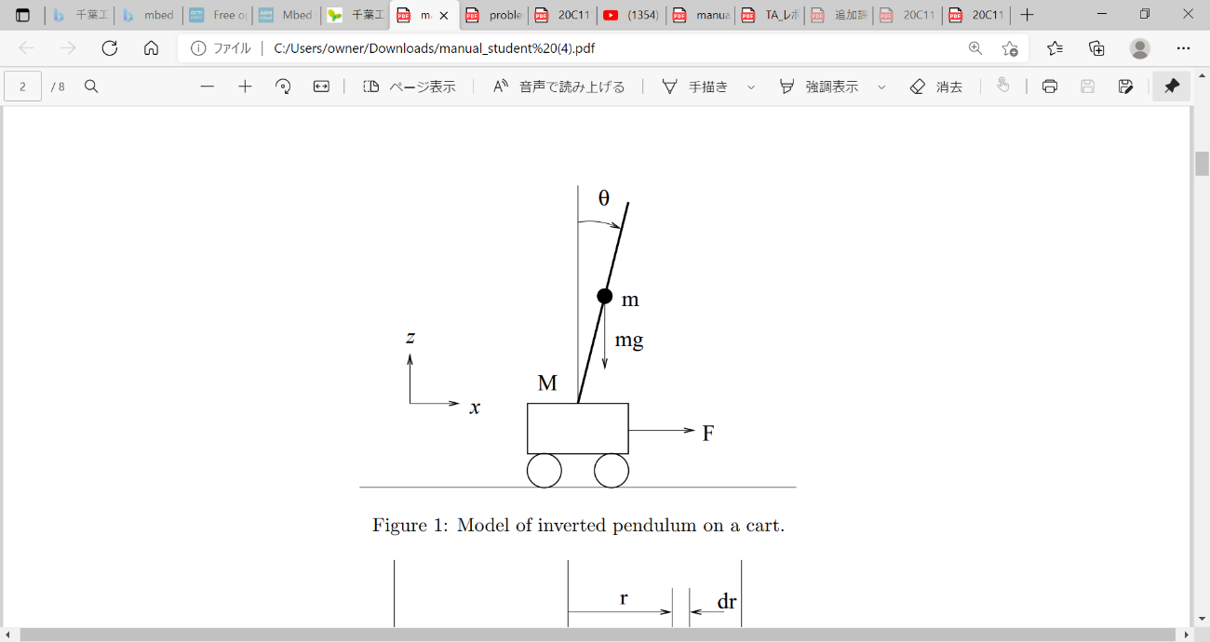

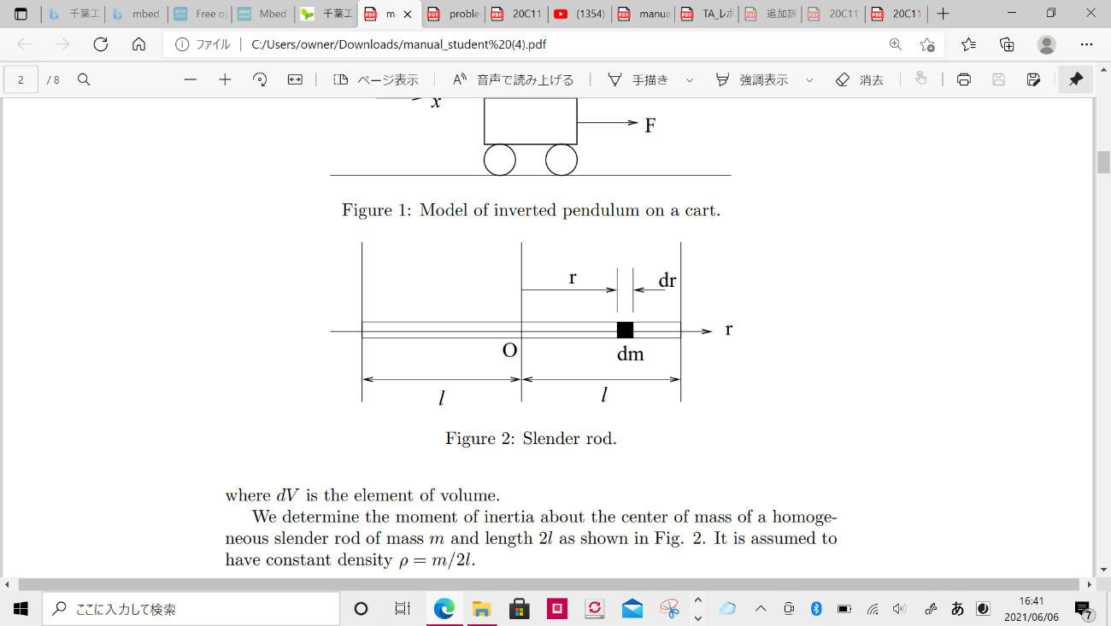

図1 倒立振子　　　　　　　　　　　　　図２ 振子の詳細

4-2 ラグランジュ方程式

ラグラシアンL=T-Vとする。ここでTはシステムの運動エネルギー,Vは位置エネルギーと置いている。

まず初めに運動エネルギーTを導出していく。

ここでの(xG.zG)は振子の重心の位置でθは振り子と垂直線の間の角度である。今回運動エネルギーとなるのが質点の並進運動によるもの①台車の並進運動と②振り子の並進運動それにプラスして質点の回転運動によるものがある。

一つ目の台車の並進運動は、台車の変位xとすると速度は変位の微分となり $\dot{x}$ となるので一つ目の運動エネルギーは $\frac{1}{2}M{(\dot{x})}^{2}$ となる。

二つ目の振り子の並進運動は、振子の重心の位置座標xGとzGを微分するので二つ目の運動エネルギーは $\frac{1}{2}m({\dot{x}G}^{2}+{\dot{Z}G}^{2})$ となる。

三つ目の質点の回転運動による運動エネルギーは慣性モーメントIGを使うがIGは(4)で出してあるのでそれと回転速度で考えていく。

三つ目の運動エネルギーは $\frac{1}{2}IG{\dot{θ}}^{2}$ となる。

これらを足して

$T= \frac{1}{2}M{\dot{x}}^{2}+ \frac{1}{2}m\left({\dot{x}}_{G}^{2}+{\dot{z}}_{G}^{2}\right)+\frac{1}{2}I_{G}{\dot{θ}}^{2}$　　　(5)

　　　　　ここから位置エネルギーVを導出していく。

　　　　　今回の倒立振子の台車は床についているから位置エネルギーはなく振り子

　　　　　の位置エネルギーだけを考える。位置エネルギーはmghなので振り子の角

　　　　　度がθの時重心の高さはzGとなる。なので、

V = mgh

= mg*zG

= mgzG (6)

　なので、ラグラジアンLは、

　　　　　L=T-V

L= $\frac{1}{2}M{(\dot{x})}^{2}+\frac{1}{2}m\left(\dot{x}G^{2}+\dot{Z}G^{2}\right)+\frac{1}{2}IG{\dot{θ}}^{2}-mgzG$ (7)

　　　　　重心の座標（$x_{G},z_{G}$）は次のように表されます。ここで、xは台車の変位である。

$x_{G} =lsinθ+x$ (8）

$z_{G} =lcosθ$ (9）

　　　　　この速度は(xG.zG)の式を微分することで得られるので

${\dot{x}}_{G}=l\dot{θ}cosθ+\dot{x}$ (10)

${\dot{z}}_{G}=-l\dot{θ}sinθ$ (11)

運動方程式は次のとおりです。

$\frac{d}{dt}\frac{∂L}{∂\dot{x}}-\frac{∂L}{∂x}=F$ (13)

$\frac{d}{dt}\frac{∂L}{∂\dot{θ}}-\frac{∂L}{∂θ}=0$ (14)

式(12)のＬを式（13）と式（14）に代入して簡略化すると、次のように　なる。

$（M+m）\ddot{x}+lmcos\left(θ\right)\ddot{θ}-lmsin⁡(θ){\dot{θ}}^{2}=F$ (15)

$lmcosθ\ddot{x}+\frac{1}{2}ml^{2}\ddot{θ}+\frac{1}{6}ml^{2}\ddot{θ}-lgmsinθ=0$ (16)

システムの振動が小さい時（$sinθ=θ,cosθ=1,{\dot{θ}}^{2}=0$）方程式は次のよ　　　　　うになります。

$\left(M+m\right)\ddot{x}+lm\ddot{θ}=F$ (17)

$lm\ddot{x}+\frac{4}{3}ml^{2}\ddot{θ}-lgmθ=0$ (18）

4-3 状態空間表現

状態空間表現は、入力と出力のセットを持つ物理システムの数学モデルのことです。

状態空間表現は、一時微分方程式によって関連付けられる。

$\dot{x}=Ax+Bu$ (19)

ここで、xは状態ベクトル,uは入力ベクトル,Aは状態行列,Bは入力行列である。また、出力yが状態の線形結合であるシステムがある。

$y=Cx$ (20)

状態空間表現については、(17),(18)式を書き換える。

$$\left[\begin{matrix}M+m & lm \\ lm & \frac{4}{3}ml^{2}\end{matrix}\right]\left[\begin{matrix}\ddot{x} \\ \ddot{θ}\end{matrix}\right]= \left[\begin{matrix}F \\ mglθ\end{matrix}\right]$$

$\left[\begin{matrix}\ddot{x} \\ \ddot{θ}\end{matrix}\right]= {\left[\begin{matrix}M+m & lm \\ lm & \frac{4}{3}ml^{2}\end{matrix}\right]}^{-1}\left[\begin{matrix}F \\ mglθ\end{matrix}\right]$

$=\frac{1}{D}\left[\begin{matrix}\frac{4}{3}ml^{2} & -lm \\ -lm & M+m\end{matrix}\right]\left[\begin{matrix}F \\ gmlθ\end{matrix}\right]$

$=\frac{1}{D}\left[\begin{matrix}\frac{4}{3}Fml^{2} & -m^{2}l^{2}gθ \\ -Fml & (M+m)mglθ\end{matrix}\right]$ (21)

そして

$$D=\frac{4}{3}ml^{2}\left(M+m\right)-\{\left(-lm\right)×\left(-lm\right)\}$$

$$=\frac{4}{3}Mml^{2}+\frac{1}{3}m^{2}l^{2}$$

= $\frac{1}{3}ml^{2}\left(4M+m\right)$ (22）

同じ形式の行列表現で、状態空間表現は

$\dot{x}=Ax+Bu$ (23）

$θ$ を測るポテンショメータを使って振子の角度を計測すると、出力式は次のようになります。

$$y=Cx$$

$$\left[\begin{matrix}\dot{x} \\ \ddot{x} \\ \dot{θ} \\ \ddot{θ}\end{matrix}\right]=\left[\begin{matrix}0 & 1 & 0 & 0 \\ 0 & 0 & \frac{-3mg}{4M+m} & 0 \\ 0 & 0 & 0 & 1 \\ 0 & 0 & \frac{3(M+m)g}{(4M+m)l} & 0\end{matrix}\right]\left[\begin{matrix}x \\ \dot{x} \\ θ \\ \dot{θ}\end{matrix}\right]+\left[\begin{matrix}0 \\ \frac{4}{4M+m} \\ 0 \\ -\frac{3}{\left(4M+m\right)l}\end{matrix}\right]F$$

$\left[\begin{matrix}\dot{x} \\ \ddot{x} \\ \dot{θ} \\ \ddot{θ}\end{matrix}\right]=\left[\begin{matrix}0 & 1 & 0 & 0 \\ 0 & 0 & a_{1} & 0 \\ 0 & 0 & 0 & 1 \\ 0 & 0 & a_{2} & 0\end{matrix}\right]\left[\begin{matrix}x \\ \dot{x} \\ θ \\ \dot{θ}\end{matrix}\right]+\left[\begin{matrix}0 \\ b_{1} \\ 0 \\ b_{2}\end{matrix}\right]F$ (24）

2つのセンサーで振子の角度と台車の位置を測定すると、次のような式になります。

$$y =Cx$$

$X\left(s\right)={\left(sI-A\right)}^{-1}(BU\left(s\right)+x(0))$ (25）

4-4 状態方程式の解

状態方程式は、一次の線形微分方程式である。なので、微分方程式の結果を利用して、状態変数ｘに関する方程式の一般的な解を求めることが出来ます。結果としてなる方程式は、システム入力uとシステム出力yの間の直接的な係数を示します。

　式（19）にラプラス変換を使用すると

$\dot{x} =Ax+Bx$

$X_{\left(s\right)}={\left(sI-A\right)}^{-1}BU\left(s\right)+{\left(sI-A\right)}^{-1}x(0)$ (26）

逆ラプラスを使用すると、次のようになります。

27）

* 1. 状態フィードバック制御

フィードバックループは、制御システムを設計する際の一般的でとても強力なツールです。フィードバックループは、システムの出力を考慮に入れて、自分が希望した出力応答に合わせてシステムを調整することが出来ます。

式（19）では、すべての状態変数が測定可能であると仮定します。入力ベクトルuは次のように表されます。

$u= -Fx$ (28）

ここで、Ｆはフィードバック係数行列です。(28）を式（19）に代入すると閉ループ系であるので

$\dot{x}\left(t\right)= x(t)(A-BF)$ (29）

閉鎖系の解は次のように計算できます。

$x\left(t\right)= e^{\left(A-BF\right)t}・x(0)$ (30）

$\left(A-BF\right)$ が安定している行列である場合、システムは任意の初期外乱 $x(0)$ に対して安定する可能性がある。

* 1. 力

モータ、ギア、ホイールによって構成される機構を用いて、図3に示すように、以下の範囲でuを出力すると仮定します。

$u= -\frac{u_{max}G^{2}}{ω_{max}}ω+u_{max}Gp ($ 31）

ここで、 $u_{max}$ Ｎｍはモータ出力の最大の値です。

$ω_{max}$*rad/s*はモータの最大の角速度、Ｇはモーターギア機構の減速比、ｐは $pwm$ 比で、 $-1≦p≧1$ の範囲であることを図4に示す。車輪の半径をrωとするホイールが地面をける力 $F=u/r_{ω}$ は次のように表されます。

$$F=-\frac{u_{max}G^{2}}{ω_{max}}\frac{1}{r_{ω}^{2}}+\frac{u_{max}G}{r_{ω}}p$$

$\dot{x}$ の係数を $f_{1}$,pの係数を $f_{0}$ とすると次のように表せる。

$F=f_{1}\dot{x}+f_{0}p$ (32)

(32）を(23）に代入すると

$\left[\begin{matrix}\dot{x} \\ \ddot{x} \\ \dot{θ} \\ \ddot{θ}\end{matrix}\right]=\left[\begin{matrix}0 & 1 & 0 & 0 \\ 0 & f_{1}b_{1} & a_{1} & 0 \\ 0 & 0 & 0 & 1 \\ 0 & f_{1}b_{2} & a_{2} & 0\end{matrix}\right]\left[\begin{matrix}x \\ \dot{x} \\ θ \\ \dot{θ}\end{matrix}\right]+\left[\begin{matrix}0 \\ {f_{0}b}_{1} \\ 0 \\ {f_{0}b}_{2}\end{matrix}\right]p$ (33）

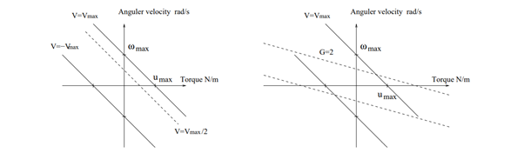

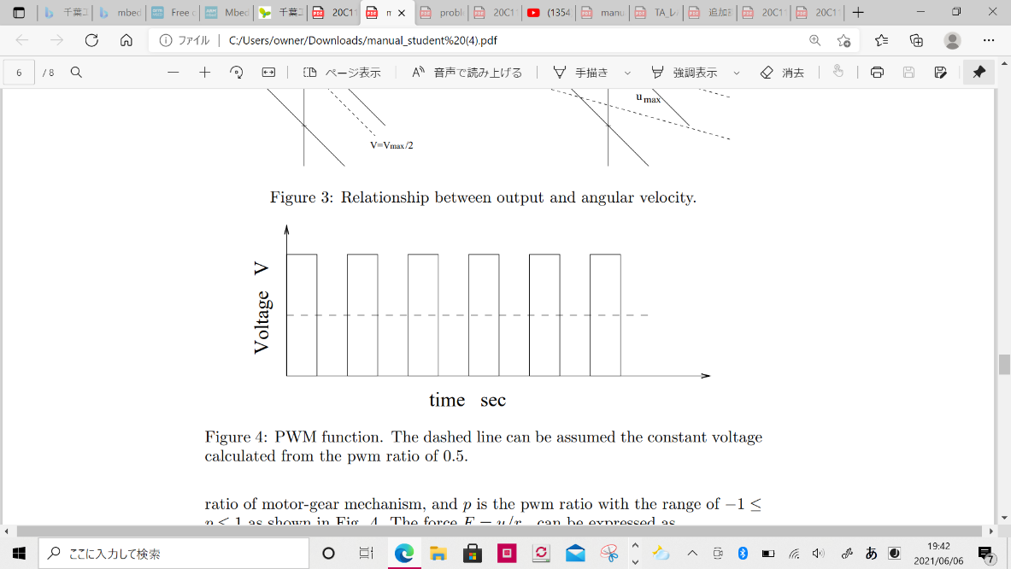

図3 出力と角速度の関係　　　　　　　　　　　　図4 PWM制御の機能

※図4の破線は0.5のpwm比から計算された定電圧とみなす。

* 1. 可制御性と可観測性

可制御性と可観測性は、制御系の重要な指標である。これらは、フィードバック制御による不安定なシステムの安定化に重要な指標である。

$x=Ax+Bx$ の状態方程式のＡがｎ×ｎの行列であるとき、可能性行列は

$U_{C}= \left[\begin{matrix}A & AB & A^{2}B ・・・A^{n-1}B\end{matrix}\right]$ (34）

制御可能かどうかのテストは、 $U_{C}$ がフルランク（すなわち、 $rank\left(U_{C}\right)=n$）であるかどうかである。 $U_{C}$ がn×nの行列で、その行列式が0でなければ、システムは制御可能である。

また、可観測性は、システムの内部状態が外部出力を知ることで、どの程度推測できるかを示す指標である。状態がｎ個の時不変の線形システムにおいて、次の観測性行列のランクがnに等しい場合、そのシステムは観測可能である。 $U_{o}$ がｎ×ｎの行列で、その行列式が0でなければ、システムは観測可能である。

$U_{o}= \left[\begin{matrix}C \\ CA \\ {CA}^{2} \\ ・ \\ ・ \\ ・ \\ CA^{n-1}\end{matrix}\right]$ (35）

1. 実験結果

$U_{O}$ がｎ×ｎの行列で、その行列式が0でなければ、システムは観測可能である。

1. 課題
2. $F=F_{0}sinω_{1}t$ の場合、式(19)より状態遷移行列 $x\left(0\right)=0,\dot{x}\left(0\right)=0, θ=0, \dot{θ}=0$ の初期条件を決定する。 $F=F_{0}sinω_{1}t$ を式（23）に代入すると、次のようになります。
$$\dot{x} =Ax+Bu$$

$$\left[\begin{matrix}\dot{x} \\ \ddot{x} \\ \dot{θ} \\ \ddot{θ}\end{matrix}\right]=\left[\begin{matrix}0 & 1 & 0 & 0 \\ 0 & 0 & a_{1} & 0 \\ 0 & 0 & 0 & 1 \\ 0 & 0 & a_{2} & 0\end{matrix}\right]\left[\begin{matrix}x \\ \dot{x} \\ θ \\ \dot{θ}\end{matrix}\right]+\left[\begin{matrix}0 \\ {F_{0}b}_{1} \\ 0 \\ {F_{0}b}_{2}\end{matrix}\right]sinω_{1}t$$

3. 状態方程式と出力方程式を導き出す。システムの値を表1に入れていく。

|  |  |  |  |  |  |  |  |
| --- | --- | --- | --- | --- | --- | --- | --- |
| *M* | *m* | *l* | $$I_{G}$$ | $$r_{ω}$$ | $$u_{max}$$ | $$ω_{max}$$ | *G* |
| *kg* | *kg* | *m* | *Kg $m^{2}$* | *m* | *Nm* | *rad/s* |  |
| 0.758 | 0.0192 | 0.151 | 0.00058 | 0.025 | 0.120 | 34.8 | 6.667 |

表１:シュミレーション　パラメーター

$$a_{1}= -\frac{3mg}{4M+m}= -0.185$$

$$a_{2}= \frac{3(M+m)g}{\left(4M+m\right)l}=49.597$$

$$b_{1}= \frac{4}{4M+m} = 1.310$$

$$b_{2}= -\frac{3}{\left(4M+m\right)l} = -6.511$$

$$f_{0}= \frac{G}{r_{ω}}u_{max}=32.0016$$

$$f_{1}= -\frac{G^{2}}{r_{ω}^{2}}・\frac{u_{max}}{ω_{max}}=-245.2352$$

状態方程式は次のようになります。

$\left[\begin{matrix}\dot{x} \\ \ddot{x} \\ \dot{θ} \\ \ddot{θ}\end{matrix}\right]=\left[\begin{matrix}0 & 1 & 0 & 0 \\ 0 & 0 & a_{1} & 0 \\ 0 & 0 & 0 & 1 \\ 0 & 0 & a_{2} & 0\end{matrix}\right]\left[\begin{matrix}x \\ \dot{x} \\ θ \\ \dot{θ}\end{matrix}\right]+\left[\begin{matrix}0 \\ {F_{0}b}_{1} \\ 0 \\ {F_{0}b}_{2}\end{matrix}\right]sinω_{1}t$ (36)

角度検出システムは、1回転で10ビット。出力式は

$$y=Cx$$

$$y= \left[\begin{matrix}0 & 0 & c & 0\end{matrix}\right]\left[\begin{matrix}x \\ \dot{x} \\ θ \\ \dot{θ}\end{matrix}\right]$$

ここで

$c=\frac{1023}{2π}$ (37)

1. システムの制御性と観測性を求める。

　　　　　今回作製した倒立振子の状態空間表現は次のように表せる。

$$\left[\begin{matrix}\dot{x} \\ \ddot{x} \\ \dot{θ} \\ \ddot{θ}\end{matrix}\right]=\left[\begin{matrix}0 & 1 & 0 & 0 \\ 0 & -321.258 & -0.185 & 0 \\ 0 & 0 & 0 & 1 \\ 0 & 1596.726 & 49.597 & 0\end{matrix}\right]\left[\begin{matrix}x \\ \dot{x} \\ θ \\ \dot{θ}\end{matrix}\right]+\left[\begin{matrix}0 \\ 41.845 \\ 0 \\ -208.362\end{matrix}\right]p$$

$$y = \left[\begin{matrix}0 & 0 & 162.815 & 0\end{matrix}\right]\left[\begin{matrix}x \\ \dot{x} \\ θ \\ \dot{θ}\end{matrix}\right]$$

可制御性行列は次のようになる。

$$U_{c}= \left[\begin{matrix}b & Ab & A^{2}b & A^{3}b\end{matrix}\right]$$

よって，可制御である。

可観測性行列は次のように表せる．

$$U_{o}= \left[\begin{matrix}c \\ cA \\ cA^{2} \\ cA^{3}\end{matrix}\right]$$

$$detU_{o}=0$$

よって不可観測である．

7.まとめ

今回は倒立振子のモデリングを行い、ラグランジュ方程式や状態空間表現、力の表し方を考え行った。今回の自分の倒立振子の値をそれぞれ入れていった。その結果、U_Oがｎ×ｎの行列で、その行列式が0でなければ、システムは観測可能であることが分かった。また、自分の倒立振子のパラメータを入れた時に可制御性行列は表せたので可制御であるが可観測性行列はdet $U_{O}$ =0となったので不可観測であることが分かった。